Návod pre užívateľov servera www.bezkar.sk
V nasledujúcom návode sú popísané funkcie servera, ktoré sú prístupné pre registrovaného používateľa. Podmienkou je, aby bol užívateľ prihlásený. Bez prihlásenia je možné využívať server len na prezeranie obsahu bez možnosti vkladania informácií.
Pri registrácii si užívateľ servera vyberie úroveň užívateľských práv, ktoré chce na stránkach využívať.
A – Užívateľ ( má možnosť pridávať informácie o snehových podmienkach )
B – Prispievateľ ( môže na serveri publikovať aj články vrátane fotografií )
C – Administrátor strediska ( môže na stredisku, ktoré označil ako domovské definovať trasy a zároveň aj prispievať článkami a fotografiami ).
Ak sa po registrácii rozhodnete zmeniť úroveň práv, môžete tak kedykoľvek urobiť po prihlásení v sekcii Osobné konto.

- Užívateľ
- Ako pridať novú správu o snehových podmienkach
Po prihlásení sa prepnite na stránku Snehové správy a kliknite na tlačidlo Vlož novú správu o snehových podmienkach. Ďalší postup je popísaný na stránke.

- Prispievateľ
- Ako pridať nový článok vrátane fotografií
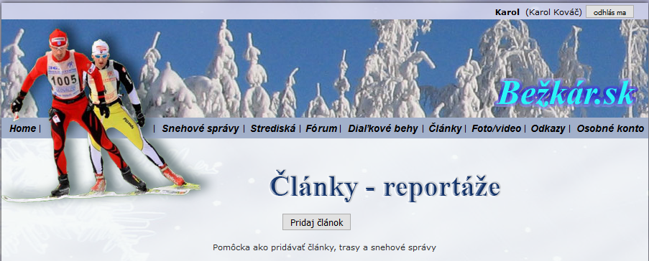
Nové články pridávajú Prispievatelia a Administrátori stredísk po prihlásení zo stránky Články.
Tu kliknite na tlačidlo Pridaj článok. Rozbalí sa formulár do ktorého napíšete nadpis, podnadpis, vyberiete kategóriu a vpíšete text článku. Odporúčam mať pripravený text a ten jednoducho do formulára skopírovať. Text je formátovaný ako jednoduchý predvolený font. Ak chcete do textu vložiť hypertextový odkaz – odkaz na inú stránku, musíte ho vpísať v tvare http://www.bezkar.sk. Uložte text článku kliknutim na tlačidlo Odošli. Článok sa ihneď zobrazí ako prvý v poradí na hlavnej stránke a na stránke podľa vybratej kategórie. Ako autor článku bude automaticky zverejnené Vaše celé meno preto nie je nútné sa pod článok „podpisovať“.
Ak chcete pridať fotografie otvorte si článok a pod ním kliknite na tlačidlo „Uprav článok“, vyberiete z fotografií uložených na Vašom počítači cez tlačítka Prehľadávať ( názov tlačídla závisí od jazykovej verzie Vášho prehliadača ) jednotlivé fotografie vo formáte .jpg, ktoré nesmú byť väčšie ako 1,5 MB. Skript ich aj tak upraví na náhľad a zmenši na veľkosť 800 x 600 px. Na urýchlenie prenosu preto doporučujem upraviť fotky na túto veľkosť ( nie je to však podmienka ). Pozornosť venujte fotografii č. 1, ktorá bude zobrazená v skrátenom náhľade článku. Môžete vložiť ľubovolný počet fotiek až do maximálneho počtu ktorý formulár umožňuje ( v súčasnosti 9 ). Na obrázku nižšie je zobrazený formulár na pridávanie článku.
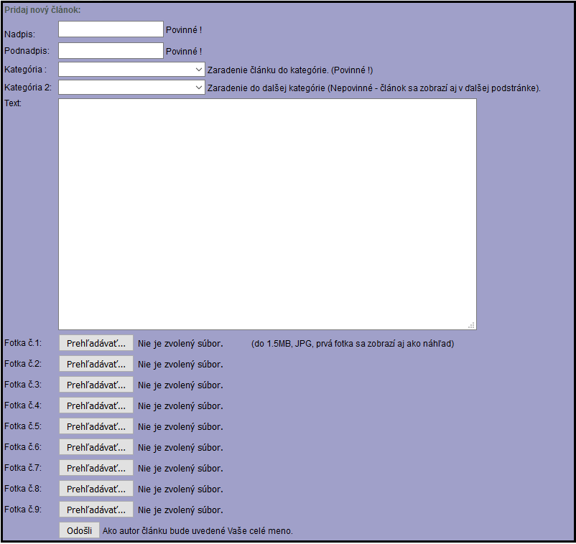

Každý Váš článok môžete kedykoľvek, ak ste prihlásený, upraviť, pridať alebo ubrať fotografie, či úplne odstrániť zo stránok. Musíte mať však článok rozbalený. Potom sa pod článkom objavia tlačidlá
Uprav článok a Odstráň článok. Odstraňovať svoje články, ak nemáte na to vážny dôvod, neodporúčam.



Ak máte svoj profil na Facebooku, môžete na ňom článok zdieľať alebo označiť, že sa vám páči.
Na záver pripomeniem, že pridávať články a fotografie môžu len užívatelia s pridelenými právami ako Prispievateľ alebo Administrátor strediska. Požiadať o práva môže každý registrovaný užívateľ aj dodatočne cez stránku Osobné konto. O pridelení práv rozhoduje vždy administrátor servera.

- Administrátor strediska
- Ako pridať novú trasu na stredisku

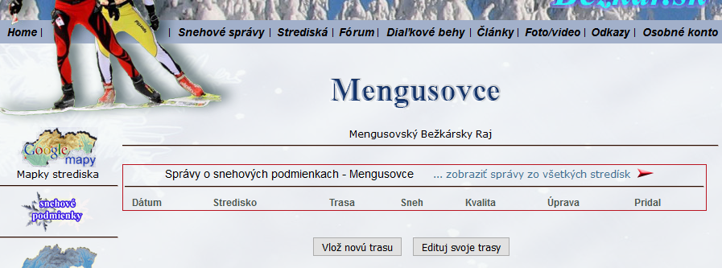
Trasy na stredisku pridávajú administrátori strediska. Po prihlásení sa prekliknite na stránku svojho strediska. Tam sa pod snehovými správami zobrazí tlačidlo Vlož novú trasu.
Ak na tlačidlo kliknete zobrazí sa formulár na vloženie novej trasy.
Tu do okienka Štart uvedieme miesto kde trasa začína. Do okienka Cieľ vpíšeme cieľ trasy. Ak chceme trasu definovať ako okruh tak sem uvedieme miesto kadiaľ okruh prebieha alebo tu okruh definujeme. Napr. Štart: Skalka-štadión, Cieľ: južný okruh.
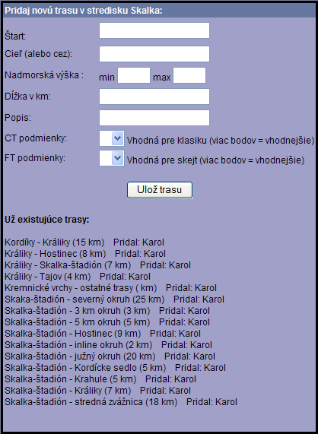
Ďalej uveďte aspoň približne minimálnu a maximálnu nadmorskú výšku celej trasy. V ďalšom okienku na celé km dĺžku trasy. V popise definujte presnejšie body trasy. No a nakoniec vyberte vhodnosť trasy pre CT (klasickú) a FT (voľnú techniku). Vyššia hodnota znamená vhodnejšia trasa. Napr. ak trasa vedie úzkym chodníkom tak asi nebude vhodná pre voľnú techniku alebo naopak ak je trasa príliš členitá tak bude menej vhodná pre klasiku. Tu teda uvedieme vhodnosť pre jednotlivé techniky a nie jej momentálnu upravenosť pre ten ktorý štýl, to uvádzame až pri konkrétnych správach o snehových podmienkach.
Aby sme nepridávali už skôr zadanú trasu tak vo formulári sú dolu uvedené už zadefinované. Prosím preto skôr, než sa rozhodnete pridať novú trasu, skontrolujte či už rovnaká alebo podobná neexistuje. Ak sa už trasu rozhodnete pridať snažte sa zadať čo najpresnejšie údaje. Z týchto trás budú potom užívatelia vyberať pri uvádzaní správ o snehových podmienkach a Vami zadané parametre sa zobrazia pri podrobných náhľadoch. Ako autor trasy bude uvádzaný Váš nick.

Prípadnú nefunkčnosť alebo chyby na stránkach mi prosím oznámte emailom alebo vo fóre v téme Návrhy a pripomienky k serveru.
Ďakujem

Karol Kováč
Administrátor servera www.bezkar.sk
admin(zavináč)bezkar.sk

